Rapport tp2 introduction à l’apprentissage automatique

# Les callbacks

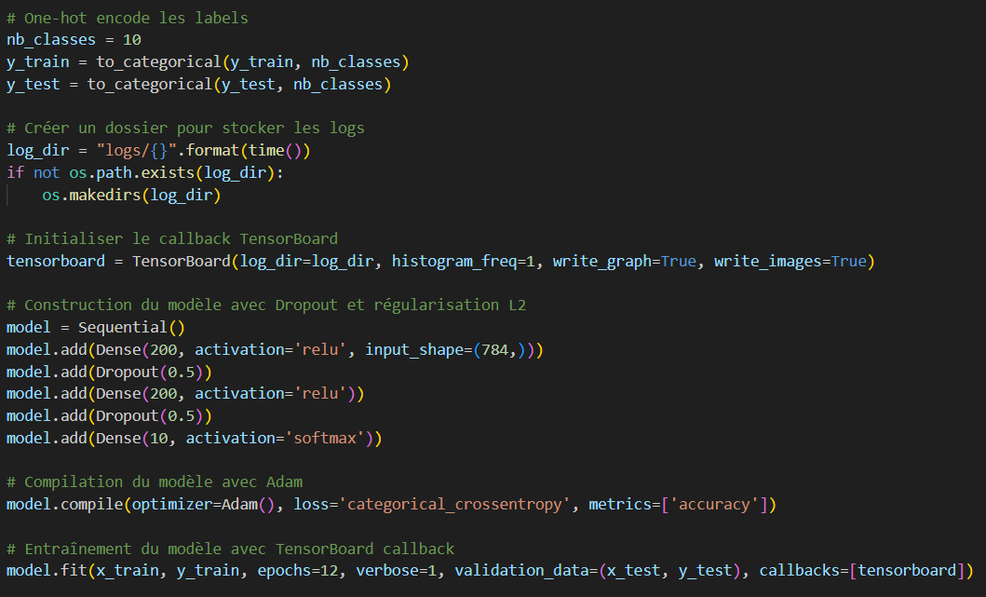

# Question 1.

# 

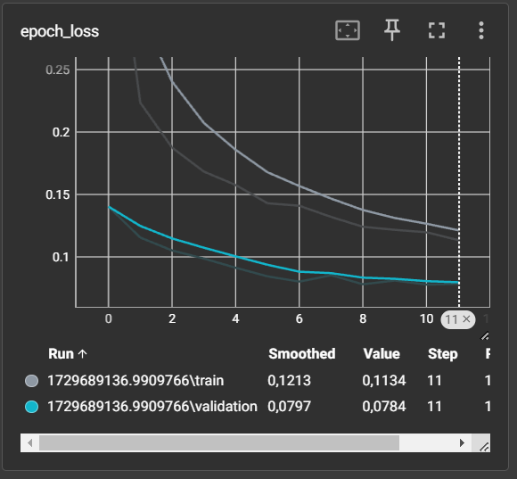

**1. Train accuracy :**

* **0.9501 à 0.9575** : Cela indique que pendant l'entraînement, le modèle a obtenu une précision (accuracy) autour de **95% à 95.75%** sur les données d'entraînement. Cela signifie que le modèle a prédit correctement environ 95% des exemples dans l'ensemble d'entraînement.

**2. Validation accuracy :**

* **0.9711 à 0.9734** : Cela montre que sur les données de validation, le modèle a obtenu une précision légèrement plus élevée, autour de **97.11% à 97.34%**. La validation accuracy est généralement utilisée pour évaluer la capacité du modèle à généraliser sur des données qu'il n'a pas vues pendant l'entraînement.

**3. Interprétation des résultats :**

* Ces résultats sont **très bons**, car ils montrent que le modèle atteint une précision élevée, à la fois sur l'ensemble d'entraînement et sur l'ensemble de validation. Une accuracy de validation supérieure à 97% est un excellent indicateur de performance pour une tâche de classification comme celle sur MNIST.
* Le fait que l'accuracy de validation soit même légèrement meilleure que celle de l'entraînement pourrait indiquer que le modèle généralise très bien sur les données non vues (validation). Cela pourrait aussi être dû à une légère variation aléatoire (stochasticité).

# Question 2 :

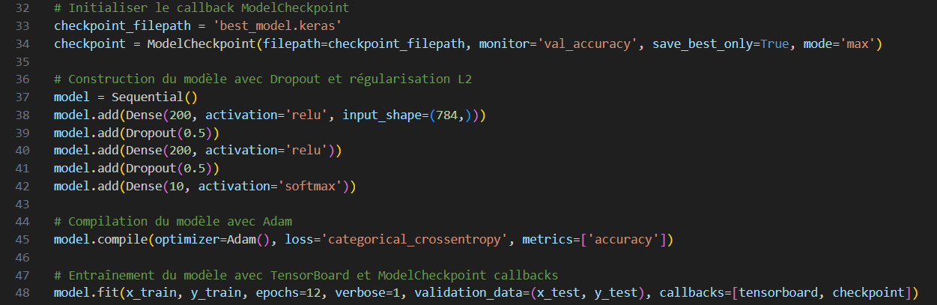

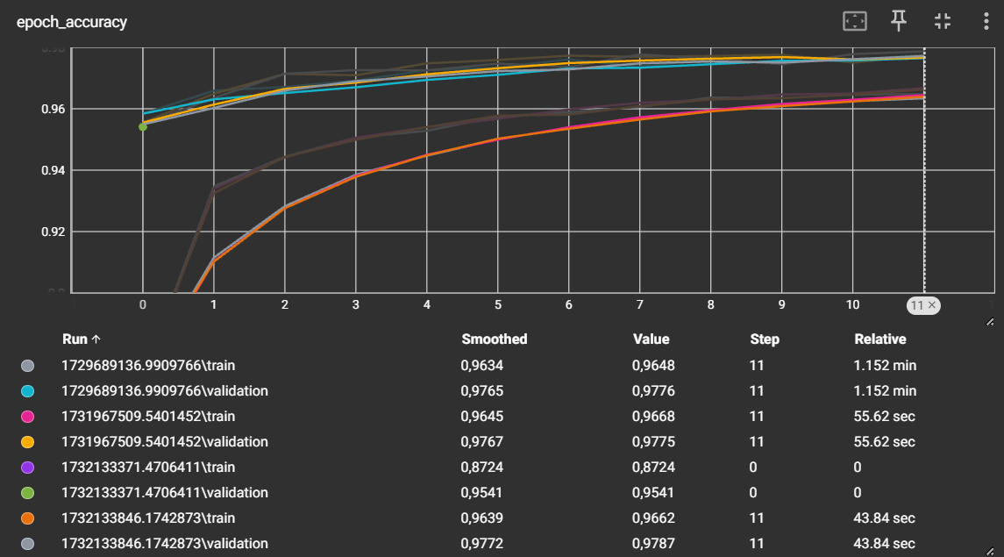

### Préparation des données et construction d’un réseau de neurones

### 

### Question 4)

### 

Le script utilise un callback ModelCheckpoint pour sauvegarder le meilleur modèle basé sur la précision de validation, garantissant ainsi que le modèle ayant les meilleures performances est évalué.